**Важнейшие достижения Института ядерных исследований Российской академии наук в 3 квартале 2025 года**

Сотрудниками Института во втором квартале опубликовано 88 научных статей в высокорейтинговых журналах и сборниках докладов на международных конференциях. Наиболее важные достижения перечислены ниже.

***Решена проблема «доплеровского кризиса» экстремальных активных ядер галактик***

***(совместно с АКЦ ФИАН и КрАО РАН)***

Источник PKS 1424+240 – самый яркий из известных нейтринных блазаров, идентифицированных нейтринным телескопом IceCube, а также один из самых далеких и мощных источников высокоэнергичного гамма-излучения, наблюдаемого наземными черенковскими телескопами. Вопреки ожиданиям, изображения его релятивистского выброса, полученные в радиодиапазоне, показывали медленное движение вдоль выброса, хотя только наиболее быстрые плазменные струи могут производить столь интенсивные высокоэнергетические излучения. Подобное противоречие наблюдалось и в других блазарах, зарегистрированных в фотонах диапазона энергий выше 100 ГэВ, и получило название «доплеровский кризис».

|  |  |
| --- | --- |
| Изображение выглядит как снимок экрана, завихрение, искусство, Янтарь  Содержимое, созданное искусственным интеллектом, может быть неверным. | «Око Саурона» - изображение плазменной струи в блазаре PKS 1424+240, летящей прямо на нас. Струя обтекает почти идеальное тороидальное магнитное поле (визуализировано оранжевым цветом). Высокоэнергетические гамма-лучи и нейтрино направлены в сторону Земли, а движение струи кажется медленным благодаря эффектам специальной теории относительности.  **Изображение**: © Y.Y. Kovalev et al., 2025 |

С использованием результатов радиоинтерферометрии со сверхдлинной базой за 15 лет наблюдений авторами было собрано комбинированное изображение этой струи с угловым разрешением около 50 микросекунд дуги. Оно выявило почти идеальное тороидальное магнитное поле с ультрарелятивистской струей, направленной прямо на наблюдателя (см. рис.). Такая геометрия струи приводит к увеличению видимой яркости в 30 и более раз из-за эффектов специальной теории относительности, а кажущаяся медленной скорость движения – эффект проекции.

**Публикация:**

1. Y. Y. Kovalev, A. B. Pushkarev, J. L. Gomez, D. C. Homan, M. L. Lister, J. D. Livingston, I. N. Pashchenko, A. V. Plavin, T. Savolainen, S. V. Troitsky: *Looking into the Jet Cone of the Neutrino-Associated Very High Energy Blazar PKS 1424+240*, Astronomy and Astrophysics 700 (2025) L12, <https://doi.org/10.1051/0004-6361/202555400>

**Координатор работ: Троицкий Сергей Вадимович**

эл.почта: [st@ms2.inr.ac.ru](mailto:st@ms2.inr.ac.ru)

**ПНФИ** 1.3.3.3. Нейтринная физика, астрофизические и космологические аспекты ядерной физики и физики элементарных частиц

С российской стороны исследование поддержано Минобрнауки РФ в рамках программы финансирования крупных научных проектов национального проекта "Наука", грант номер 075-15-2024-541.

***Поиск аксионов тёмной материи ниже квантового предела: экспериментальное предложение Космологического Аксионного Саровского Галоскопа (CASH)***

Прочно утвердившуюся в астрофизических наблюдениях темную материю пока не удается непосредственно обнаружить в экспериментах. Аксионы и аксионоподобные частицы являются одними из ведущих кандидатов на роль темной материи, и были предприняты многочисленные попытки обнаружить их в лабораторных условиях. В данной работе мы предлагаем существенно продвинуть эти усилия, повысив чувствительность к аксионам темной материи в диапазоне масс (38-54) μэВ вплоть до значений аксионно-фотонных связей g aγγ ≾ 10^( -14) – 10^( -15) ГэВ^( -1) , мотивированных общими моделями квантовой хромодинамики аксионов. Ключевыми элементами эксперимента являются однофотонные детекторы на джозефсоновских, работающие при сверхнизких температурах порядка 20 мК. Прогнозируемая чувствительность будет достигнута через год набора данных с использованием магнитного поля, что делает Космологический Аксионный Саровский Галоскоп Саров (CASH) (Cosmological Axion Sarov Haloscope) самым чувствительным галоскопом в этом диапазоне масс.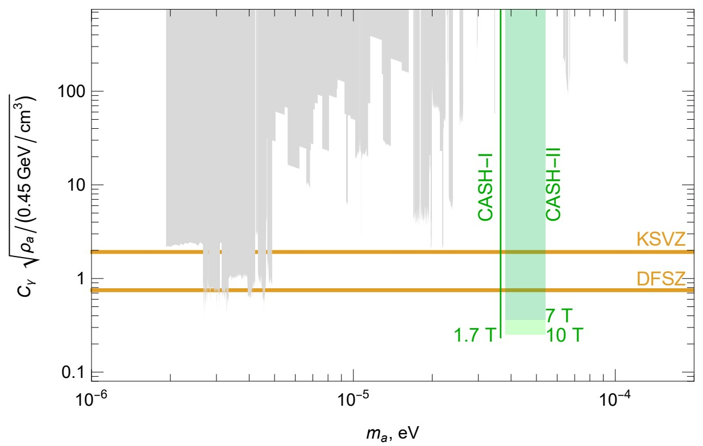Рис 1. Прогнозируемая чувствительность эксперимента CASH на фоне мировых аналогов. Вертикальная ось показывает силу взаимодействия аксиона с фотонами, горизонтальная — массу аксиона. Серая область — уже исключенные другими экспериментами параметры. Горизонтальные линии (KSVZ, DFSZ) — теоретически предсказанные значения. Зеленые и синие вертикальные полосы — области, которые сможет исследовать CASH. Проект позволит с беспрецедентной точностью проверить существование аксионов в ранее недоступном диапазоне масс.

**Публикации:**

1. Andrey L. Pankratov, Pavel A. Belov, Eduard E. Boos, Alexander S. Chepurnov, Alexander V. Chiginev, Alexander V. Derbin, Ilia S. Drachnev, Lev V. Dudko, Dmitry S. Gorbunov, Maxim A. Gorlach, Vadim V. Ivanov, Leonid V. Kravchuk, Maxim V. Libanov, Michael M. Merkin, Valentina N. Muratova, Alexander E. Pukhov, Dmitry V. Salnikov, Petr S. Satunin, Dmitrii A. Semenov, Alexander M. Sergeev, Maksim I. Starostin, Igor I. Tkachev, Sergey V. Troitsky, Maxim V. Trushin, Evgenii V. Unzhakov, Maxim M. Vyalkov, Arkady A. Yukhimchuk. *Search for dark-matter axions beyond the quantum limit: the Cosmological Axion Sarov Haloscope (CASH) proposal. Phys.Rev.D 112 (2025) 3, 035003* arXiv:[2506.18595](https://arxiv.org/abs/2506.18595)

**Координаторы работ: Сатунин Петр Сергеевич, Троицкий Сергей Вадимович, Горбунов Дмитрий Сергеевич**

эл.почта: petr.satunin@gmail.com

тел. +7 916 295 81 65

**ПНФИ** 1.3.3.3. Нейтринная физика, астрофизические и космологические аспекты ядерной физики и физики элементарных частиц

***Измерение EMC-эффекта в тритии и гелии-3 в эксперименте MARATHON***

“ЕМС-эффект” известен как обозначение ядерных эффектов в глубоконеупругом рассеянии лептонов на ядрах как функции бьеркеновской переменной *х*. Впервые значительный ядерный эффект был обнаружен Европейской мюонной коллаборацией (EMC) в ЦЕРНе в отношении глубоконеупругих сечений рассеяния на ядрах дейтерия и железа.

В данной работе сообщаются результаты измерения ЕМС-эффекта в трех-частичных ядрах трития (3Н) и гелия-3 (3Не). Данные получены экспериментом MARATHON по глубоконеупругому рассеянию электронов с энергией 10.59 ГэВ на ускорителе в лаборатории им. Джефферсона на дейтериевой (2Н), 3Н и 3Не газовых мишенях при температуре 40K в кинематической области бьеркеновской переменной 0.2 < *x* < 0.83 и инвариантного квадрата переданного импульса от 2.7 до 12 ГэВ2/c2. ЕМС-эффект в тритии был измерен впервые, а новые данные на гелии-3 позволяют существенно дополнить и уточнить предыдущие измерения. Результаты измерений сравниваются с теоретическими расчетами и отмечается, что новые данные отлично согласуются с предсказаниями на основе теории, ранее разработанной Кулагиным (ИЯИ) и Петти.

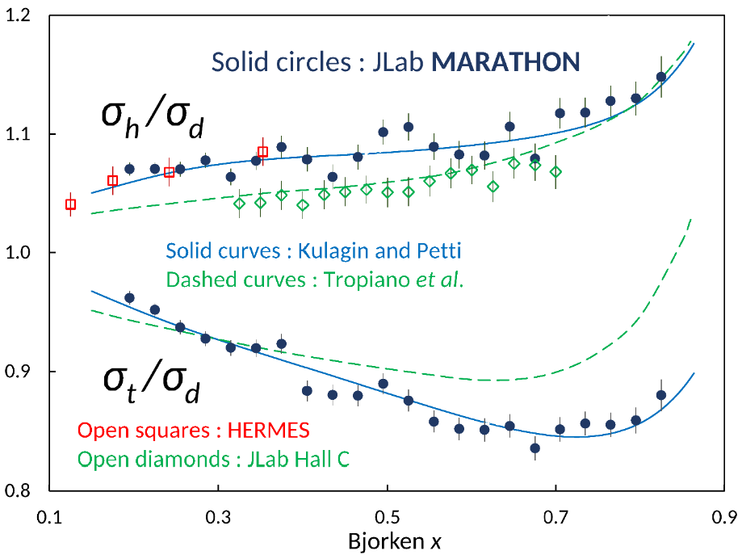

Рис. 1. Данные эксперимента MARATHON по 3He/2H и 3H/2H отношениям глубоконеупругих сечений в зависимости от бьеркеновской переменной *х.* Сплошные кривые - предсказания модели Кулагина-Петти, пунктир – вычисления Tropiano et al. Показаны также данные экспериментов HERMES и Jlab E03-103 на гелии-3.

**Публикации:**

D. Abrams et.al. *EMC Effect of Tritium and Helium-3 from the Jlab MARATHON Experiment*. Phys. Rev. Lett. **135**, 062502 (2025).

**Координатор работ:** Кулагин Сергей Анатольевич

эл.почта: kulagin.physics@gmail.com